Weg-Wort vom 10. Februar 2022
Wir wünschen Ihnen einen guten und gesegneten Tag!
Die Seelsorger und Seelsorgerin der Bahnhofkirche
Das Weg-Wort –
Werktagsgedanken aus der Bahnhofkirche Zürich
Nachhaltig
Werden nachkommende Generationen noch eine lebenswerte Welt vorfinden? Ausgehend von dieser Sorge haben die Vereinten Nationen 17 Ziele für nachhaltige Entwicklung formuliert und in der Agenda 2030 zusammengefasst. Viele Länder haben sich der Umsetzung angeschlossen, auch die Schweiz (eda.admin.ch/agenda2030/de/home.html).
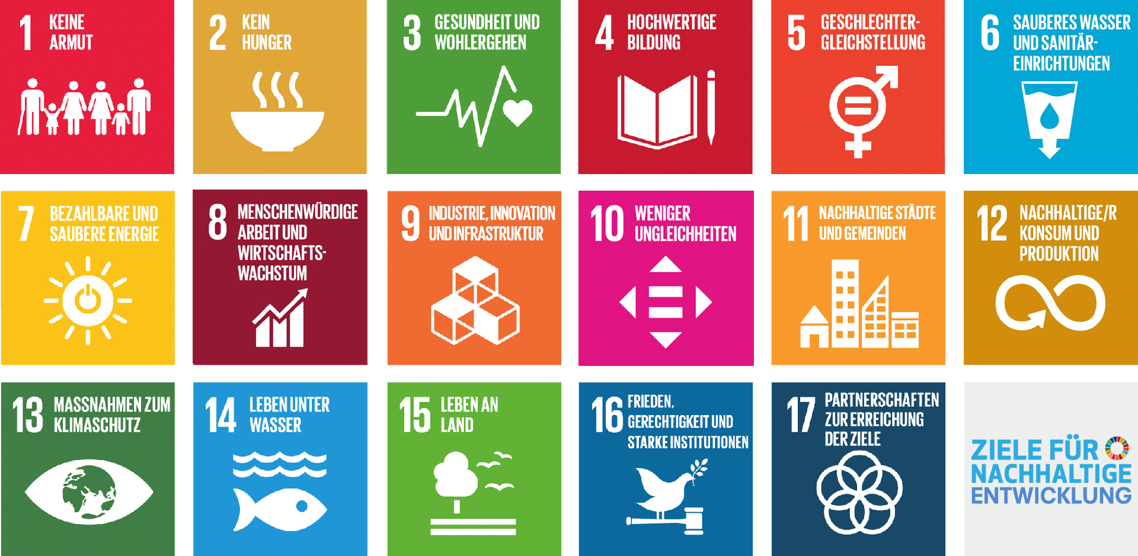
Wie können wir es schaffen, die Ziele innert acht Jahren zu erreichen? Die Befürchtung besteht, dass es ihnen ergeht wie den meisten Neujahrsvorsätzen. Das Vorhaben klingt wunderbar: «extreme Armut beenden», «Ungleichheiten und Ungerechtigkeiten bekämpfen», «den Klimawandel stoppen» und so weiter. Doch können Alltagsprobleme es schnell in den Hintergrund treten lassen. Damit es gelingt, braucht es alle, die an einem Strick ziehen und niemanden auf der Strecke zurücklassen. Leider hat man bis jetzt wenig über die erreichten Schritte gehört.

Entscheidend wird sein, dass wir das Ganze nicht als Kampf, als Pflicht oder gar als Zwang auffassen. Sonst wird uns die Motivation und der Durchhaltewillen bald verlassen. Wir können entdecken, dass es Genugtuung und Freude schenkt, einen Beitrag für das Ganze zu leisten und den eigenen Lebensstil im einen oder anderen Punkt nachhaltiger und gerechter zu gestalten. Das gemeinsame Ja lässt ein neues Wir-Gefühl entstehen. An vielen Orten haben Menschen, Gemeinschaften und Unternehmen bereits begonnen.

Wir Menschen müssen die Herausforderungen der 17 Ziele nicht alleine bewältigen. Die Natur selbst hilft dank ihrer grosse Regenerationskraft mit, wenn wir nur aufhören, gegen sie zu arbeiten, und immer mehr zusammen mit ihr wirken. Die Aufgaben auf diese Weise anzugehen, lässt uns erfahren, dass wir und alle Wesen zur grossen Familie Gottes gehören.

